Documents d’exercices CE2 : lundi 25 mai
- Calcul mental
Calculer la moitié.
La moitié de : 30 ? 48 ? 66 ? 60 ? 80 ? 68 ? 46 ? 120 ? 90 ? 300 ?

- Français

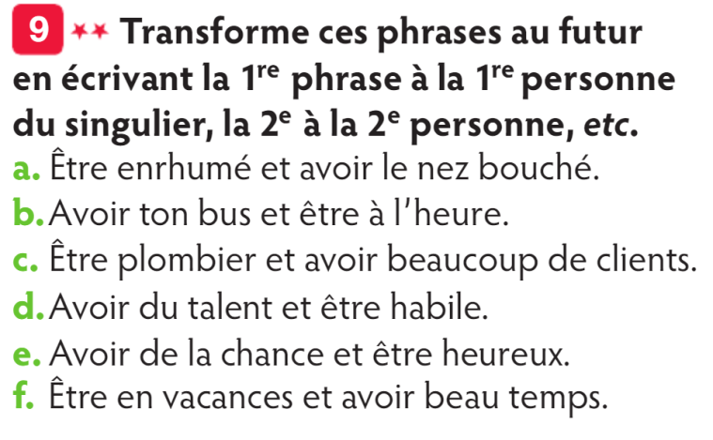 | 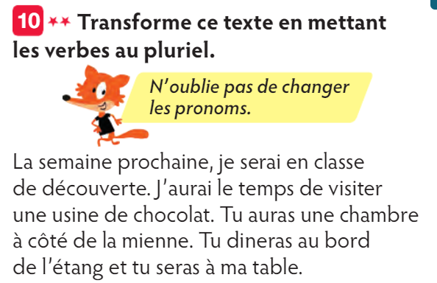

- Orthographe :

1. Recopie chaque mot avec la graphie du phonème [j] qui convient à la place du signe ♦ :
un cra♦on – un p♦ed – un méda♦on – une gri♦e – un réve♦ – un fauteu♦ – un ♦aourt – un vo♦age – une citrou♦e –une ass♦ette
............................................................................................................................................................................

............................................................................................................................................................................

2. Entoure l’intrus dans chaque série, puis explique ton choix :
oublier – violet – une bille – bientôt → ............................................................................................................................
déjeuner – un creux – un lieu – un fleuve → .................................................................................................................
mieux – un boeuf – seul – un facteur → ..........................................................................................................................

3. Récris les phrases avec le sujet et le verbe indiqués :

Ils ont mis leurs bottes, leur blouson et leur casquette.
Il a mis ..............................................................................................................................................................
Elles apporteront leur trousse, leurs feutres et leur classeur.
Elle apportera ..................................................................................................................................................
Les peintres prennent leur chevalet, leur palette et leurs pinceaux.
Le peintre prend ..............................................................................................................................................

4. Entoure le mot qui convient dans chaque phrase :

Est-ce que je (peu/peux/peut) entrer ?
Dans cette pâte à gâteau, tu mettras trois (œufs/eux).
Reprenons le refrain tous en (cœur/chœur).

5. Récris chaque groupe nominal en changeant le genre ou le nombre ; fais les accords nécessaires :

un lion cruel et dangereux → une ...............................................................................................................
ma chienne douce et obéissante → mon ...................................................................................................
des beaux bocaux décorés → un ..........................................................................................
un canal profond → des ................................................................................................................................
ta fille fière et courageuse → ton ................................................................................................................
un jeune chevreau → des ..............................................................................................................................

6. Écris un verbe de la même famille de chacun de ces mots :
un crayon → ........................................................... ; un creux → ...............................................................
du beurre → ........................................................... ; le cœur → ..................................................................
un oubli → .............................................................. ; un papillon → ...........................................................

- Histoire

